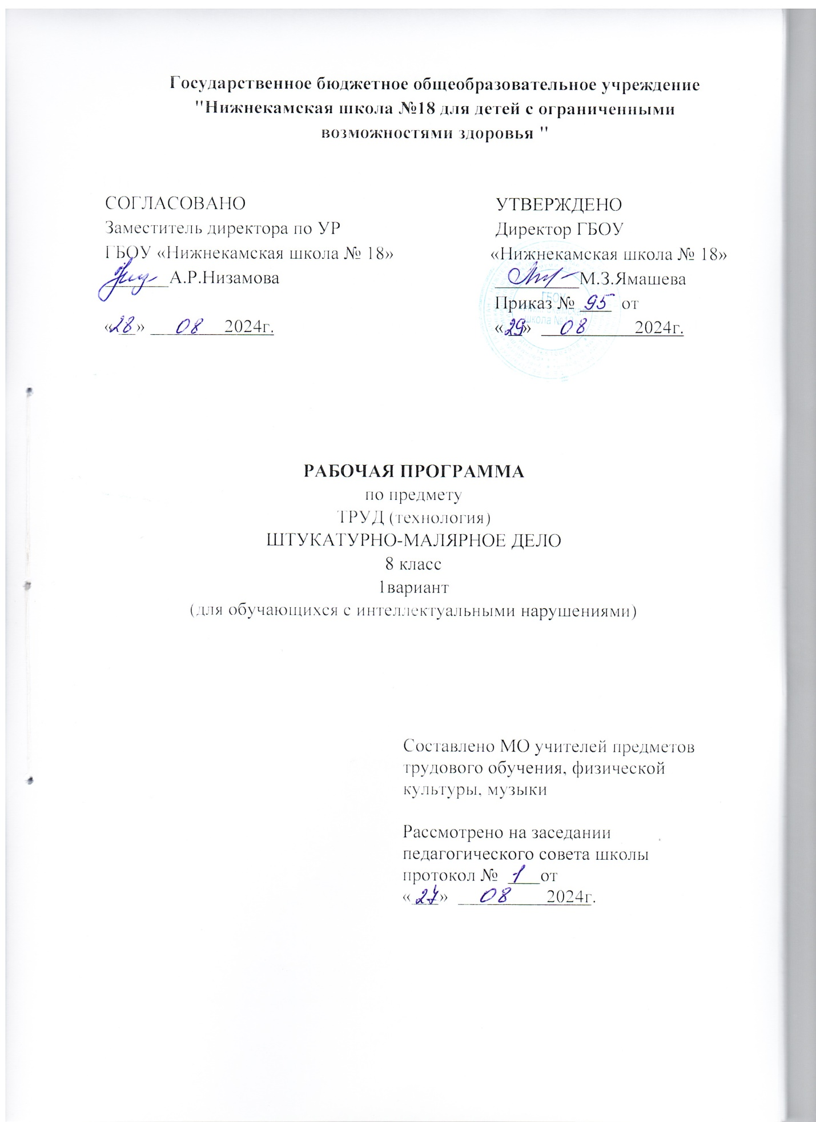

СОДЕРЖАНИЕ

I. ПОЯСНИТЕЛЬНАЯ ЗАПИСКА 3
II. СОДЕРЖАНИЕ ОБУЧЕНИЯ 8
III. ТЕМАТИЧЕСКОЕ ПЛАНИРОВАНИЕ 10
IV. КОНТРОЛЬНО-ИЗМЕРИТЕЛЬНЫЕ МАТЕРИАЛЫ …………………31

ПОЯСНИТЕЛЬНАЯ ЗАПИСКА
Рабочая программа по учебному предмету «Труд» (технология) «Штукатурно-малярное дело» составлена на основе Федеральной адаптированной основной общеобразовательной программы обучающихся с умственной отсталостью (интеллектуальными нарушениями) (далее ФАООП УО вариант 1), утвержденной приказом Министерства просвещения России от 24.11.2022г. № 1026.
ФАООП УО (вариант 1) адресована обучающимся с легкой умственной отсталостью (интеллектуальными нарушениями) с учетом реализации их особых образовательных потребностей, а также индивидуальных особенностей и возможностей.
Учебный предмет «Труд» (технология) относится к предметной области «Технология» и является обязательной частью учебного плана. Рабочая программа по учебному предмету «Труд» (технология) в 8 классе в соответствии с учебным планом рассчитана на 34 учебные недели и составляет 238 часов в год (7 часов в неделю).
Федеральная адаптированная основная общеобразовательная программа определяет цель и задачи учебного предмета «Труд» (технология).
Цель обучения – повышение уровня познавательной активности учащихся и развитие их способностей к осознанной регулярной трудовой деятельности, формирование у учащихся необходимого объема профессиональных знаний и общетрудовых умений.
Задачи обучения:
Рабочая программа по учебному предмету «Труд» (технология) «Штукатурно-малярное дело» в 8 классе определяет следующие задачи:
- развитие социально ценных качеств личности (потребности в труде, трудолюбия, уважения к людям труда, общественной активности и т.д.);
- формирование профессионально-трудовых умений и навыков по работе со строительными материалами;
- развитие познавательных способностей в процессе мыслительной и трудовой деятельности;
- расширение знаний о материалах и их свойствах, технологиях использования;
- умений самостоятельного планирования и организации своей деятельности в коллективе;
- формирование эстетических представлений, воспитание художественного вкуса;
- расширение культурного кругозора, обогащение знаний о культурно- исторических традициях в мире строительства;
- воспитание у обучающихся положительного отношения к труду и формирование лучших качеств личности в процессе труда.

Планируемые результаты освоения содержания рабочей программы по учебному предмету
«Труд» (технология)

«Штукатурно-малярное дело» в 8 классе
Личностные результаты:
− овладение трудовыми навыками, используемыми в повседневной жизни;
− владение навыками коммуникации и принятыми нормами социального взаимодействия, использование доступных информационных технологий для коммуникации;
− формирование навыков сотрудничества с взрослыми и сверстниками на уроках профильного труда;
− воспитание эстетических потребностей, ценностей и чувств;
− формирование установки на бережное отношение к материальным ценностям.
Уровни достижения предметных результатов
по учебному предмету «Труд» (технология)
«Штукатурно-малярное дело» на конец 8 класса
Минимальный уровень.
Обучающиеся должны:
− знать правила техники безопасности;
− понимать значимость организации школьного рабочего места, обеспечивающего внутреннюю дисциплину;
− иметь представления об основных свойствах используемых материалов;
− знать правила хранения материалов и санитарно-гигиенических требований при работе с производственными материалами;
− уметь отобрать (с помощью учителя) материалы и инструменты, необходимые для работы;
− владеть базовыми умениями, лежащими в основе наиболее распространенных производственных технологических процессов;
− читать (с помощью учителя) технологическую карту, используемую в процессе изготовления изделия;
Достаточный уровень:
Обучающиеся должны:
− знать правила техники безопасности и соблюдать их;
− понимать значимость организации школьного рабочего места, обеспечивающего внутреннюю дисциплину и чёткое умение организовывать своё рабочее место;
− производить самостоятельный отбор материала и инструментов, необходимых для работы;
− определять возможности различных материалов, осуществлять их целенаправленный выбор (с помощью учителя) в соответствии с декоративно-художественными и конструктивными свойствами в зависимости от задач предметно-практической деятельности;
− экономно расходовать материалы;
− планировать предстоящую практическую работу;
− знать оптимальные и доступные технологические приемы при работе с ручным инструментом в зависимости от свойств материалов и поставленных целей;
− соблюдать правила подготовки краскопульта к работе;
− знать основные механизмы для штукатурных и малярных работ.
Оценка предметных результатов осуществляется по итогам индивидуального и фронтального опроса обучающихся, выполнения самостоятельных работ, контрольных работ (в виде тестовых заданий) в конце каждой четверти. При оценке предметных результатов учитывается уровень самостоятельности обучающегося и особенности его развития.

Система оценки
достижения обучающимися с умственной отсталостью планируемых
результатов освоения образовательной программы по учебному

предмету «Труд» (технология)

«Штукатурно-малярное дело» в 8 классе
Оценка личностных результатов предполагает, прежде всего, оценку продвижения обучающегося в овладении социальными (жизненными) компетенциями, может быть представлена в условных единицах:
− 0 баллов - нет фиксируемой динамики;
− 1 балл - минимальная динамика;
− 2 балла - удовлетворительная динамика;
− 3 балла - значительная динамика.

Критерии оценки предметных результатов
Устный ответ
Оценка «5» ставится, если обучающийся:
− полностью излагает изученный материал в объеме программы по швейному делу;
− умеет использовать таблицы, схемы;
− понимает и объясняет терминологию предмета;
− самостоятельно выстраивает ответ.
Оценка «4» ставится, если обучающийся:
− воспроизводит учебный материал, но допускает 1-2 неточности в фактическом вопросе:
− не может самостоятельно привести пример;
− отвечает на наводящие вопрос.
Оценка «3» ставится, если обучающийся:
− обнаруживает знания и понимание учебного материала по данному вопросу, но эти знания излагает не полностью;
− демонстрирует несвязную монологическую речь;
− воспроизводит изученный материал по наводящим вопросам учителя. Оценка «2» не ставится.
Практическая работа
Оценка «5» ставиться, если обучающийся:
− ориентируется в технологической карте;
− последовательно и аккуратно выполняет операции на швейной машине;
− уверенно рассказывает о последовательности выполнения данного практического задания;
− умеет сравнивать свою работу с образцом-эталоном;
− соблюдает правила техники безопасности.
Оценка «4» ставится, если обучающийся:
− последовательно выполняет практическую работу, соблюдает правила техники безопасности, но допускает 1-2 неточности:
− неаккуратно выполняет машинная строчка;
− незначительно нарушает пооперационная последовательность.
Оценка «3» ставится, если обучающийся:
− последовательно выполняет практическую работу, но допускает 3-4 ошибки при выполнении, неточности при обработке:
− грубо нарушает пооперационная последовательность;
− нарушает правила техника безопасности;
− не умеет пользоваться технологической картой.
Оценка «2» не ставится.

II. СОДЕРЖАНИЕ ОБУЧЕНИЯ
Обучение труду в 8 классе носит практическую направленность и тесно связано с другими учебными предметами, жизнью, готовит обучающихся к овладению профессионально-трудовыми знаниями и навыками. Распределение учебного материала осуществляется концентрически, что позволяет обеспечить постепенный переход от исключительно практического изучения профильного труда к практико-теоретическому изучению, с обязательным учётом значимости усваиваемых знаний и умений формирования жизненных компетенций.
Программа по труду включает теоретические и практические занятия. При составлении программы учтены принципы повторяемости пройденного материала и постепенного ввода нового.
На уроках труда обучающиеся рассматривают образцы изделий, различные наглядные пособия, наблюдают за действием учителя при показе им трудовых приемов, за технологическим процессом во время просмотра учебных видео. Наблюдения особым образом организованы, продуман подбор объекта для наблюдений, четко поставлены задачи, даны объяснения, как наблюдать и регистрировать результаты.
В обучении труду широко применяется инструктаж, который представляет собой не столько отдельный метод, сколько совокупность методов, словесных и наглядных, сочетание объяснения, наглядного показа способов действия, демонстрации таблиц, схем и т. д.
Преподавание труда базируется на знаниях, получаемых обучающимися на уроках математики, естествознания, истории и других предметов. Данная программа предусматривает обязательное обсуждение характеристик изделия, продумывание плана предстоящей работы, оценку сделанного. Большое внимание уделяется технике безопасности.

Содержание разделов
№ | Название темы | Количество часов | Контрольные работы, тесты
1 | Общие сведения об обойных работах | 31 | 1
2 | Подготовка поверхности под оклеивание обоями | 23
3 | Оклеивание поверхности обоями | 22
4 | Сведения о производстве штукатурных и отделочных работ внутри помещения в зимнее время | 18 | 1
5 | Общие сведения о линолеуме | 10
6 | Подготовка поверхностей под настилку линолеума | 7
7 | Раскрой линолеума | 7
8 | Настилка линолеума | 10
9 | Высококачественная окраска | 19 | 1
10 | Основные операции простой штукатурки | 32 | 1
 | Изготовление трафаретов и их использование | 20 | 1
11 | Практическая работа | 32
Самостоятельная работа
12 | Оклеивание обоями учебных щитов | 2
13 | Простое оштукатуривание кирпичных стен | 2
14 | Подготовка оштукатуренной поверхности к высококачественной окраске неводными составами | 2
 | Итого: | 238 | 5

III. ТЕМАТИЧЕСКОЕ ПЛАНИРОВАНИЕ
№ | Тема урока | Кол – во часов | Программное содержание | Дифференциация видов деятельности
 |  |  |  | Минимальный уровень | Достаточный уровень
1-2 | Вводное занятие. Вводный инструктаж по технике безопасности. Санитарная гигиена. | 2 | Знакомство с задачами обучения в 8 классе, с планом работы на год.  Продолжение формирования представлений о профессии штукатур, маляр.  Повторение правила техники безопасности.  Умение организовать рабочее место | Повторяют правила поведения в мастерской, умеют организовать рабочее место с помощью учителя | Знакомятся с задачами обучения в 8 классе, с планом работы на год.  Расширяют представление о профессии штукатур, маляр.  Организуют рабочее место
Общие сведения об обойных работах – 29 часов
3 | Определение обойных работ | 1 | Изучают виды и  назначение обоев | Знакомятся с видами и  назначением обоев | Воспитывать умение нести  ответственность за выполнение задания, за совместную  работу.
4 | Назначение обойных работ | 1 | Изучают виды и  назначение обоев | Знакомятся с видами и  назначением обоев
5 | Виды обоев | 1 | Изучают виды и  назначение обоев | Знакомятся с видами и  назначением обоев
6 | Виды обоев по фактуре | 1 | Изучают виды и  назначение обоев | Знакомятся с видами и  назначением обоев
7 | Бумажные обои структурные | 1 | Изучают виды и  назначение обоев | Знакомятся с видами и  назначением обоев
8 | Бумажные обои влагостойкие | 1 | Изучают виды и  назначение обоев | Знакомятся с видами и  назначением обоев
9 | Виниловые обои "Шелкография" | 1 | Изучают виды и  назначение обоев | Знакомятся с видами и  назначением обоев
10 | Виниловые обои вспененные, плотные | 1 | Изучают виды и  назначение обоев | Знакомятся с видами и  назначением обоев
11 | Флизелиновые обои | 1 | Изучают виды и  назначение обоев | Знакомятся с видами и  назначением обоев
12 | Флизелиновые обои под покраску | 1 | Изучают виды и  назначение обоев | Знакомятся с видами и  назначением обоев
13 | Обои из стекловолокна гладкие | 1 | Изучают виды и  назначение обоев | Знакомятся с видами и  назначением обоев
14 | Обои из стекловолокна рельефные | 1 | Изучают виды и  назначение обоев | Знакомятся с видами и  назначением обоев
15 | Металлизированные обои | 1 | Изучают виды и  назначение обоев | Знакомятся с видами и  назначением обоев
16 | "Жидкие" обои | 1 | Изучают виды и  назначение обоев | Знакомятся с видами и  назначением обоев
17 | Фактура "жидких" обоев | 1 | Изучают виды и  назначение обоев | Знакомятся с видами и  назначением обоев
18 | Свойства обоев - влагостойкость | 1 | Правила техники безопасности при работе с электрокраскопультом. | Соблюдают правила ТБ при работе с электрокраскопультом. | Соблюдают правила ТБ при работе с электрокраскопультом.
19 | Свойства обоев - светостойкость | 1 | Правила работы электрокраскопультом. | Изучают правила работы с электрокраскопультом и уход за ним. | Изучают правила работы с электрокраскопультом и уход за ним.
20 | Маркировка обоев | 1 | Механизация штукатурных работ: раствор насосы, бетономешалки. | Знакомятся с механизацией штукатурных работ. | Знакомятся с механизацией штукатурных работ.
21 | Маркировка обоев - раппопорт | 1 | Правила техники безопасности при работе с механизмами для штукатурных работ | Изучают правила ОТ на производстве. | Изучают правила ОТ на производстве.
22 | Бордюры | 1 | Инструменты и приспособления для обойных работ. | Знакомятся с инструментами и приспособлениями для обойных работ. | Знакомятся с инструментами и приспособлениями для обойных работ.
23 | Фризы | 1 | Инструменты и приспособления для обойных работ.
24 | Инструменты приспособления для подготовки поверхностей к наклеиванию обоев | 1 | Инструменты и приспособления для обойных работ.
25 | Инструменты приспособления для обойных работ | 1 | Инструменты и приспособления для обойных работ.
26 | Правила безопасной работы при приготовлении клеящих составов | 1 | Инструменты и приспособления для обойных работ.
27 | Клеи для обойных работ | 1 | Инструменты и приспособления для обойных работ.
28 | Клеи КМЦ-Н | 1 | Механизация малярных работ, мело- терки, мело сеялки, краскотерки, вибраторы, шлифовальные машинки. | Знакомятся с механизацией малярных работ. | Знакомятся с механизацией малярных работ.
29 | Мучной клейстер | 1 | Правила техники безопасности при | Изучают правила ОТ на производстве. | Изучают правила ОТ на производстве.
30 | Крахмальный клейстер | 1
Подготовка поверхности под оклеивание обоями – 23 урока
31 | Общие требования | 1 | Знакомство с некоторыми механизмами для малярных работ. Общее знакомство с принципами их работы. Приемы работы. | Отличают и называют на иллюстрациях инструменты для подготовки поверхности к оклеиванию обоями. Отличают их друг от друга. | Отличают и называют на иллюстрациях инструменты для подготовки поверхности к оклеиванию обоями. Отличают их друг от друга.
32 | Правила безопасной работы при подготовке поверхности к оклеиванию обоями | 1
33 | Правила безопасной работы на высоте | 1
34 | Подготовка оштукатуренной поверхности к оклеиванию обоями | 1
35 | Инструменты для подготовки оштукатуренной поверхности к оклеиванию обоями | 1
36 | Подготовка бетонной поверхности к оклеиванию обоями | 1
37 | Инструменты для подготовки бетонной поверхности к оклеиванию обоями | 1 | Понятие штукатурки, качественные подготовитель ные работы. | Знакомятся с требованиями, предъявляемыми к оштукатуриваемым поверхностям. | Знакомятся с требованиями, предъявляемыми к оштукатуриваемым поверхностям.
38 | Подготовка ранее окрашенной поверхности к оклеиванию обоями | 1 | Инструменты для подготовки: зубило, зубчатка, бучарда, насечной молоток, отбойный молоток. Их назначение. | Знакомятся с инструментами для подготовки поверхностей под оштукатуривание. | Знакомятся с инструментами для подготовки поверхностей под оштукатуривание.
39 | Инструменты для подготовки ранее окрашенной поверхности к оклеиванию обоями | 1 | Правила ТБ при подготовке поверхности к оштукатуриванию | Соблюдают правила ТБ при штукатурных работах. | Соблюдают правила ТБ при штукатурных работах.
40 | Подготовка поверхностей, ранее окрашенных масляной краской или эмалью | 1 | Приёмы работы, инструменты и их назначение. | Готовят поверхность к штукатурке. Смачивают поверхность и наносят насечки зубилом. | Готовят поверхность к штукатурке. Смачивают поверхность и наносят насечки зубилом.
41 | Инструменты для подготовки поверхностей, ранее окрашенных масляной краской или эмалью | 1 | Инструменты для подготовки: зубило, зубчатка, бучарда, насечной молоток, отбойный молоток. Их назначение. | Знакомятся с инструментами для подготовки поверхностей под оштукатуривание. | Знакомятся с инструментами для подготовки поверхностей под оштукатуривание.
42 | Подготовка ранее оклеенных поверхностей | 1 | Приёмы работы, инструменты и их назначение. | Готовят поверхность к штукатурке. Смачивают поверхность и наносят насечки зубилом. | Готовят поверхность к штукатурке. Смачивают поверхность и наносят насечки зубилом.
43 | Инструменты для подготовки ранее оклеенных поверхностей | 1 | Инструменты для подготовки: зубило, зубчатка, бучарда, насечной молоток, отбойный молоток. Их назначение. | Знакомятся с инструментами для подготовки поверхностей под оштукатуривание. | Знакомятся с инструментами для подготовки поверхностей под оштукатуривание.
44 | Подготовка поверхностей, обитых листами сухой штукатурки | 1 | Инструменты для оштукатуривания: металлически й сокол, штукатурная лопатка, полутерок, терка – их назначение. Последовательность выполнения работы. | Знают инструменты для штукатурных работ (сокол, кельма, полутерок, тёрка, правило). Наносят обрызг и грунт. | Знают инструменты для штукатурных работ (сокол, кельма, полутерок, тёрка, правило). Наносят обрызг и грунт.
45 | Инструменты для подготовки поверхностей, обитых листами сухой штукатурки | 1 | Приемы нанесения раствора на потолок (от себя, на себя). | Знакомятся с приемами нанесения раствора на потолок (от себя, на себя). | Знакомятся с приемами нанесения раствора на потолок (от себя, на себя).
46 | Подготовка поверхностей, обитых листами фанеры | 1 | Инструменты для оштукатуривания: металлически й сокол, штукатурная лопатка, полутерок, терка – их назначение. Последовательность выполнения работы. | Изучают последовательность выполнения работы: оштукатуривание потолка. | Изучают последовательность выполнения работы: оштукатуривание потолка.
47 | Подготовка дощатых поверхностей | 1 | Инструменты для подготовки дощатых поверхностей – их назначение. Последовательность выполнения работы. | Изучают последовательность выполнения работы. | Изучают последовательность выполнения работы.
48 | Инструменты для подготовка дощатых поверхностей | 1 | Инструменты для подготовки дощатых поверхностей: – их назначение. Последовательность выполнения работы. | Знают инструменты для подготовки дощатых поверхностей | Знают инструменты для подготовки дощатых поверхностей
49 | Отметка верхней границы наклеивания обоев | 1 | Приспособления для отметки верхней границы наклеивания обоев | Знают приспособления для отметки верхней границы наклеивания обоев | Знают приспособления для отметки верхней границы наклеивания обоев
50 | Приспособления для отметки верхней границы наклеивания обоев | 1 | Приспособления для отметки верхней границы наклеивания обоев
51 | Грунтование поверхности | 1 | Приспособления для отметки верхней границы наклеивания обоев
52 | Грунтование поверхности валиком | 1 | Отличия простой штукатурки от улучшенной, составы растворов для накрывочного слоя, требования к накрывке при улучшенной штукатурке. | Знают отличия простой штукатурки от улучшенной, составы растворов для накрывочного слоя, требования к накрывке при улучшенной штукатурке. | Знают отличия простой штукатурки от улучшенной, составы растворов для накрывочного слоя, требования к накрывке при улучшенной штукатурке.
53 | Грунтование поверхности маховой кистью | 1
Оклеивание поверхности обоями – 22 урока
54 | Подготовка обоев | 1 | Шпатлевки: их применение и назначение в малярных работах. | Записывают определение шпатлевки, применение и назначение в малярных работах. | Записывают определение шпатлевки, применение и назначение в малярных работах.
55 | Сортировка обоев | 1 | Правила ТБ при шпатлевании | Соблюдают ТБ при шпатлевании | Соблюдают ТБ при шпатлевании
56 | Раскрой обоев на полотнища | 1 | Основные виды шпатлевок. Шпатлевки под водоразбавляемые красочные составы: клеевая, купоросная, квасцовая. Шпатлевки под масляные и эмалевые краски: масляно-клеевая, масляная, их рецепты. Основные компоненты шпатлевочных составов. Приготовление шпатлевки под масляную краску, просеивание мела, растворение животного клея, смешивание этих компонентов до рабочей вязкости. Определение готовности шпатлевки. | Записывают виды шпатлевок (клеевая, квасцовая, масляная). Знают способы приготовления. | Записывают виды шпатлевок (клеевая, квасцовая, масляная). Знают способы приготовления.
57 | Раскрой обоев на раскройном устройстве с роликодержателем | 1
58 | Последовательность оклеивания стен обоями | 1
59 | Последовательность оклеивания потолка обоями | 1
60 | Провешивание стены отвесом | 1
61 | Провешивание углов отвесом | 1
62 | Намазывание обоев клеящим составом | 1
63 | Нанесение клеящего состава на обои кистью | 1
64 | Требования к качеству | 1
65 | Оклеивание стен обоями | 1 | Инструменты для нанесения шпатлевочного состава ручным способом: шпатели деревянные и металлические, шпатель-полутерок, стеклянная бумага. | Знакомятся с инструментами для нанесения шпатлевочного состава ручным способом. | Знакомятся с инструментами для нанесения шпатлевочного состава ручным способом.
66 | Оклеивание стен обоями внахлест | 1 | Осмотр поверхностей перед нанесением шпатлевочного состава. Нанесение шпатлевочного состава шпателем или шпателем - полутерком. Нанесение шпатлевочного состава ребром под углом 15° и перемещение шпателя — полутерка снизу вверх на стенах и на себя на потолке. | Наносят шпатлевку шпателем под различными углами в зависимости от слоя шпатлевки. Зачищают поверхности наждачной бумагой. Ухаживают за инструментом. | Наносят шпатлевку шпателем под различными углами в зависимости от слоя шпатлевки. Зачищают поверхности наждачной бумагой. Ухаживают за инструментом.
67 | Оклеивание стен обоями встык | 1
68 | Оклеивание обоями внешних углов | 1
69 | Оклеивание обоями внутренних углов | 1
70 | Оклеивание обоями сложных мест | 1
71 | Оклеивание обоями около выключателя | 1
72 | Оклеивание обоями за радиатором отопления | 1 | Знакомство учащихся с назначением тяг и выполнением их. Виды тяг. Инструменты и приспособления для вытягивания тяг. Правила техники безопасности при вытягивании тяг. | Знакомятся с назначением тяг и выполнением их. Изучают правила ТБ при выполнении тяг. | Знакомятся с назначением тяг и выполнением их. Изучают правила ТБ при выполнении тяг.
73 | Оклеивание обоями у плинтусов | 1
74 | Наклеивание бордюра | 1
75 | Наклеивание фриза | 1
Сведения о производстве штукатурных и отделочных работ внутри помещения в зимнее время – 18 уроков
76 | Особенности штукатурных и отделочных работ в зимнее время | 1 | Особенности штукатурных и отделочных работ в зимнее время | Знакомятся с  особенностями  выполнения штукатурных работ в зимнее время.  Изучают  правила техники безопасности при  выполнении штукатурных и малярных работ в зимнее время. | Воспитывать стремление  соблюдать правила безопасного ведения работ в зимнее  время.
77 | Подготовка отапливаемых помещений | 1 | Особенности штукатурных и отделочных работ в зимнее время | Слушают рассказ учителя о техническом требовании  к поверхностям, малярным составам, температурному режиму в помещениях.
78 | Подготовка не отапливаемых помещений | 1 | Особенности штукатурных и отделочных работ в зимнее время
79 | Подогрев материалов | 1 | Особенности штукатурных и отделочных работ в зимнее время
80 | Подогрев растворов | 1 | Особенности штукатурных и отделочных работ в зимнее время
81 | Сушка и обогрев помещений | 1 | Особенности штукатурных и отделочных работ в зимнее время | Ориентируются в задании по сокращенной инструкции.
82 | Приготовление растворов с противоморозными добавками | 1 | Особенности штукатурных и отделочных работ в зимнее время | Ориентируются в задании по сокращенной инструкции.
83 | Растворы на хлорированной воде | 1 | Особенности штукатурных и отделочных работ в зимнее время | Ориентируются в задании по сокращенной инструкции.
84 | Штукатурные растворы на аммиачной воде | 1 | Особенности штукатурных и отделочных работ в зимнее время | Ориентируются в задании по сокращенной инструкции.
85 | Штукатурные растворы с добавлением поташа | 1 | Особенности штукатурных и отделочных работ в зимнее время | Ориентируются в задании по сокращенной инструкции.
86 | Приготовление раствора с добавлением поташа | 1 | Особенности штукатурных и отделочных работ в зимнее время | Ориентируются в задании по сокращенной инструкции.
87 | Выполнение плиточных работ в зимнее время | 1 | Особенности штукатурных и отделочных работ в зимнее время | Ориентируются в задании по сокращенной инструкции.
88 | Малярные работы в зимних условиях | 1 | Правила техники безопасности при штукатурке оконных и дверных откосов. | Изучают правила ТБ при штукатурке оконных и дверных откосов. | Изучают правила ТБ при штукатурке оконных и дверных откосов.
89 | Способы и приготовление малярных составов в зимнее время | 1 |  | Изучают правила ТБ при штукатурке оконных и дверных откосов. | Изучают правила ТБ при штукатурке оконных и дверных откосов.
90 | Транспортировка и их хранение | 1 |  | Изучают правила ТБ при штукатурке оконных и дверных откосов. | Изучают правила ТБ при штукатурке оконных и дверных откосов.
91 | Отличия окрашивания в теплое и холодное время года | 1 |  | Изучают правила ТБ при штукатурке оконных и дверных откосов. | Изучают правила ТБ при штукатурке оконных и дверных откосов.
92 | Правила техники безопасности при выполнении работ в зимнее время | 1 |  | Изучают правила ТБ при штукатурке оконных и дверных откосов. | Изучают правила ТБ при штукатурке оконных и дверных откосов.
93 | Противопожарные мероприятия при штукатурных и отделочных работах в зимнее время | 1 | Правила техники безопасности при штукатурке оконных и дверных откосов. | Изучают правила ТБ при штукатурке оконных и дверных откосов. | Изучают правила ТБ при штукатурке оконных и дверных откосов.
Общие сведения о линолеуме – 10 уроков
94 | Свойства линолеума | 1 | Общие сведения о линолеуме | Записывают правила подбора линолеума.  Определяют виды  линолеума по образцам. | Воспитывать уважительное отношение к  собеседнику, его взглядам.
95 | Состав линолеума | 1 | Состав линолеума | Изучают виды, свойства и применение линолеума; | Воспитывать уважительное отношение к  собеседнику, его взглядам.
96 | Виды линолеума в зависимости от способа изготовления - натуральный | 1 | виды, свойства и применение линолеума | Изучают виды, свойства и применение линолеума; | Воспитывать уважительное отношение к  собеседнику, его взглядам.
97 | Виды линолеума в зависимости от способа изготовления - ПВХ | 1 | виды, свойства и применение линолеума | Изучают виды, свойства и применение линолеума; | Воспитывать уважительное отношение к  собеседнику, его взглядам.
98 | Виды линолеума в зависимости от его назначения - бытовой | 1 | виды, свойства и применение линолеума | Изучают виды, свойства и применение линолеума; | Воспитывать уважительное отношение к  собеседнику, его взглядам.
99 | Виды линолеума в зависимости от его назначения - коммерческий и полукомерческий | 1 | виды, свойства и применение линолеума | Изучают виды, свойства и применение линолеума; | Воспитывать уважительное отношение к  собеседнику, его взглядам.
100 | Хранение линолеума | 1 | Хранение линолеума | Хранение линолеума | Воспитывать уважительное отношение к  собеседнику, его взглядам.
101 | Клеи для приклеивания линолеума | 1 | мастики и клеи для  приклеивания линолеума | мастики и клеи для  приклеивания линолеума. | Воспитывать уважительное отношение к  собеседнику, его взглядам.
102 | Мастики для приклеивания линолеума | 1 | мастики и клеи для  приклеивания линолеума | мастики и клеи для  приклеивания линолеума. | Воспитывать уважительное отношение к  собеседнику, его взглядам.
103 | Правила безопасной работы с линолеумом | 1 | Правила безопасной работы с линолеумом | Соблюдают правила  безопасности при работе. | Воспитывать уважительное отношение к  собеседнику, его взглядам.
Подготовка поверхностей под настилку линолеума – 7 уроков
104 | Общие положения | 1 | Общие положения | Участвуют во фронтальной беседе | Участвуют во фронтальной беседе
105 | Подготовка деревянного основания | 1 | Подготовка деревянного основания | Читают и записывают основные операции по подготовке поверхностей под настилку линолеума. Соблюдают правила ОТ при наклейке линолеума.  Наносят олифу на поверхность и шпатлюют полумасляной  шпатлевкой. | Воспитывать отрицательное отношение к нарушениям порядка в классе, школе, к невыполнению человеком своих обязанностей.
106 | Инструменты для подготовки деревянного основания | 1 | Инструменты для подготовки деревянного основания
107 | Подготовка бетонного основания | 1 | Подготовка бетонного основания
108 | Инструменты для подготовки бетонного основания | 1 | Инструменты для подготовки бетонного основания
109 | Подготовка плиточного основания | 1 | Подготовка плиточного основания
110 | Инструменты для подготовки плиточного основания | 1 | Инструменты для подготовки плиточного основания
Раскрой линолеума – 7 уроков
111 | Расположение полотнищ линолеума | 1 | Расположение полотнищ линолеума | Изучают правила раскроя линолеума. Зарисовывают инструменты для раскроя линолеума. Соблюдают  правила работы с ножом и резаком. Организовывают рабочее место для раскроя линолеума. | Воспитывать трудолюбие, стремление не  совершать поступки, угрожающие  собственному здоровью и безопасности.
112 | Расположение полотнищ линолеума на деревянных основаниях | 1 | Расположение полотнищ линолеума на деревянных основаниях
113 | Инструменты для раскроя линолеума | 1 | Инструменты для раскроя линолеума
114 | Устройство режущих инструментов | 1 | Устройство режущих инструментов
115 | Раскрой линолеума | 1 | Раскрой линолеума
116 | Настилка линолеума около труб | 1 | Настилка линолеума около труб
117 | Централизованный раскрой линолеума | 1 | Централизованный раскрой линолеума
Настилка линолеума – 10 уроков
118 | Настилка линолеума насухо | 1
119 | Настилка линолеума насухо - закрепление металлической рейкой | 1 | Правила техники безопасности при работе со смывочным раствором. | Изучают правила ТБ при работе со смывочным раствором. | Изучают правила ТБ при работе со смывочным раствором.
120 | Наклеивание линолеума на клей | 1 | Подмости для внутренних работ. Правила техники безопасности при работе на подмостях. Основные требования к подмостям. | Проверка исправностей подмостей. Установка подмостей на ровное основание. Проверка устойчивости подмостей. Складывание и раскладывание лестницы-стремянки | Проверка исправностей подмостей. Установка подмостей на ровное основание. Проверка устойчивости подмостей. Складывание и раскладывание лестницы-стремянки
121 | Наклеивание линолеума на мастику | 1 | Основные операции подготовки ранее оштукатуренных поверхностей под окраску. Понятие о набеле. Растворы для снятия набела. Растворы для снятия копоти, ржавчины. Инструменты для снятия набела. | Записывают понятие набел. Знакомятся с основными операциями подготовки ранее оштукатуренных поверхностей под окраску. Знают инструменты для снятия набела. Очищают набел металлическим шпателем и теплой водой. | Записывают понятие набел. Знакомятся с основными операциями подготовки ранее оштукатуренных поверхностей под окраску. Знают инструменты для снятия набела. Очищают набел металлическим шпателем и теплой водой.
122 | Прирезка кромок линолеума | 1
123 | Промазывание кромок линолеума | 1
124 | Сварка швов линолеума | 1
125 | Холодная сварка - клей с иглой | 1
126 | Холодная сварка - клей с наконечником | 1
127 | Горячая сварка | 1
Высококачественная окраска – 19 уроков
128 | Виды окраски | 1 | Понятие о панелях, высота панелей. | Записывают в тетради что такое панель, назначение панели, высота панелей. | Записывают в тетради что такое панель, назначение панели, высота панелей.
129 | Последовательность выполнения операций | 1 | Понятие о панелях, высота панелей.
130 | Подготовка бетонных поверхностей под высококачественную окраску | 1 | Правила техники безопасности при разметке и окраске панелей. | Соблюдают правила ТБ при разметке и окраске панелей. | Соблюдают правила ТБ при разметке и окраске панелей.
131 | Подготовка оштукатуренных поверхностей под высококачественную окраску | 1 | Правила техники безопасности при разметке и окраске панелей. | Соблюдают правила ТБ при разметке и окраске панелей. | Соблюдают правила ТБ при разметке и окраске панелей.
132 | Подготовка деревянных поверхностей под высококачественную окраску | 1 | Подмости для внутренних работ. Правила техники безопасности при работе на подмостях. Основные требования к подмостям. | Проверка исправностей подмостей. Установка подмостей на ровное основание. Проверка устойчивости подмостей. Складывание и раскладывание лестницы-стремянки | Проверка исправностей подмостей. Установка подмостей на ровное основание. Проверка устойчивости подмостей. Складывание и раскладывание лестницы-стремянки
133 | Инструменты для подготовки поверхностей под высококачественную окраску | 1 | Инструменты для отбивки панелей. | Отбивают границы панелей шнуром. | Отбивают границы панелей шнуром.
134 | Окрашивание поверхностей | 1 | Инструменты для отбивки панелей. | Отбивают границы панелей шнуром. | Отбивают границы панелей шнуром.
135 | Флейцевание | 1 | Инструменты для отбивки панелей. | Отбивают границы панелей шнуром. | Отбивают границы панелей шнуром.
136 | Торцевание | 1 | Понятие о гобелене, фризе, их отличие друг от друга, классификация. Последовательность операций при разметке фриза, бордюра, панели. Разметка высоты панелей: отбивка границы панели шнуром, опыленным древесным углем. Грунтование поверхности масляной или водной грунтовкой. Шпатлевание грунтованных поверхностей масляной шпатлевкой. Нанесение окрасочного состава в два покрытия. | Записывают в тетради, что такое гобелен, фриз, и их отличие друг от друга.  Узнают о последовательности операций при разметке фриза, бордюра, панелей. | Записывают в тетради, что такое гобелен, фриз, и их отличие друг от друга.  Узнают о последовательности операций при разметке фриза, бордюра, панелей.
137 | Качество простой окраски | 1
138 | Качество улучшенной окраски | 1
139 | Качество высококачественной окраски | 1
140 | Правило | 1
141 | Водяной уровень | 1
142 | Строительный уровень | 1
143 | Отвес | 1
144 | Рулетка | 1
145 | Складной метр | 1
146 | Угольник | 1
Основные операции простой штукатурки – 32 урока
147 | Правила безопасной работы при оштукатуривании поверхностей | 1 | Правила техники безопасности при оштукатуривании поверхностей | Соблюдают ТБ при оштукатуривании поверхностей | Соблюдают ТБ при оштукатуривании поверхностей
148 | Инструменты для штукатурных работ | 1 | Понятие штукатурки, качественные подготовитель ные работы. | Знакомятся с требованиями, предъявляемыми к оштукатуриваемым поверхностям. | Знакомятся с требованиями, предъявляемыми к оштукатуриваемым поверхностям.
149 | Сокол | 1 | Инструменты для подготовки: зубило, зубчатка, бучарда, насечной молоток, отбойный молоток. Их назначение. | Знакомятся с инструментами для подготовки поверхностей под оштукатуривание. | Знакомятся с инструментами для подготовки поверхностей под оштукатуривание.
150 | Штукатурная лопатка | 1 | Правила ТБ при подготовке поверхности к оштукатуриванию | Соблюдают правила ТБ при штукатурных работах. | Соблюдают правила ТБ при штукатурных работах.
151 | Терка | 1 | Приёмы работы, инструменты и их назначение. | Готовят поверхность к штукатурке. Смачивают поверхность и наносят насечки зубилом. | Готовят поверхность к штукатурке. Смачивают поверхность и наносят насечки зубилом.
152 | Полутерок | 1 | Инструменты для подготовки: зубило, зубчатка, бучарда, насечной молоток, отбойный молоток. Их назначение. | Знакомятся с инструментами для подготовки поверхностей под оштукатуривание. | Знакомятся с инструментами для подготовки поверхностей под оштукатуривание.
153 | Устройство инструментов для штукатурных работ | 1 | Приёмы работы, инструменты и их назначение. | Готовят поверхность к штукатурке. Смачивают поверхность и наносят насечки зубилом. | Готовят поверхность к штукатурке. Смачивают поверхность и наносят насечки зубилом.
154 | Назначение инструментов для штукатурных работ | 1 | Понятие штукатурки, качественные подготовитель ные работы. | Знакомятся с требованиями, предъявляемыми к оштукатуриваемым поверхностям. | Знакомятся с требованиями, предъявляемыми к оштукатуриваемым поверхностям.
155 | Набрасывание раствора штукатурной лопаткой из ящика | 1 | Инструменты для подготовки: зубило, зубчатка, бучарда, насечной молоток, отбойный молоток. Их назначение. | Знакомятся с инструментами для подготовки поверхностей под оштукатуривание. | Знакомятся с инструментами для подготовки поверхностей под оштукатуривание.
156 | Набрасывание раствора штукатурной лопаткой из ящика | 1 | Правила ТБ при подготовке поверхности к оштукатуриванию | Соблюдают правила ТБ при штукатурных работах. | Соблюдают правила ТБ при штукатурных работах.
157 | Намазывание раствора штукатурной лопаткой из ящика | 1 | Приёмы работы, инструменты и их назначение. | Готовят поверхность к штукатурке. Смачивают поверхность и наносят насечки зубилом. | Готовят поверхность к штукатурке. Смачивают поверхность и наносят насечки зубилом.
158 | Намазывание раствора полутерком | 1 | Инструменты для подготовки: зубило, зубчатка, бучарда, насечной молоток, отбойный молоток. Их назначение. | Знакомятся с инструментами для подготовки поверхностей под оштукатуривание. | Знакомятся с инструментами для подготовки поверхностей под оштукатуривание.
159 | Разравнивание раствора полутерком | 1 | Приёмы работы, инструменты и их назначение. | Готовят поверхность к штукатурке. Смачивают поверхность и наносят насечки зубилом. | Готовят поверхность к штукатурке. Смачивают поверхность и наносят насечки зубилом.
160 | Нанесение грунта теркой | 1 | Понятие штукатурки, качественные подготовитель ные работы. | Знакомятся с требованиями, предъявляемыми к оштукатуриваемым поверхностям. | Знакомятся с требованиями, предъявляемыми к оштукатуриваемым поверхностям.
161 | Затирка поверхности | 1 | Инструменты для подготовки: зубило, зубчатка, бучарда, насечной молоток, отбойный молоток. Их назначение. | Знакомятся с инструментами для подготовки поверхностей под оштукатуривание. | Знакомятся с инструментами для подготовки поверхностей под оштукатуривание.
162 | Требования к оштукатуриваемым поверхностям | 1 | Правила ТБ при подготовке поверхности к оштукатуриванию | Соблюдают правила ТБ при штукатурных работах. | Соблюдают правила ТБ при штукатурных работах.
163 | Инструменты для подготовки поверхности к оштукатуриванию | 1 | Приёмы работы, инструменты и их назначение. | Готовят поверхность к штукатурке. Смачивают поверхность и наносят насечки зубилом. | Готовят поверхность к штукатурке. Смачивают поверхность и наносят насечки зубилом.
164 | Правила безопасной работы при подготовке поверхности к оштукатуриванию | 1 | Инструменты для подготовки: зубило, зубчатка, бучарда, насечной молоток, отбойный молоток. Их назначение. | Знакомятся с инструментами для подготовки поверхностей под оштукатуривание. | Знакомятся с инструментами для подготовки поверхностей под оштукатуривание.
165 | Подготовка кирпичных поверхностей к оштукатуриванию | 1 | Приёмы работы, инструменты и их назначение. | Готовят поверхность к штукатурке. Смачивают поверхность и наносят насечки зубилом. | Готовят поверхность к штукатурке. Смачивают поверхность и наносят насечки зубилом.
166 | Инструменты для подготовки кирпичных поверхностей к оштукатуриванию | 1 | Инструменты для подготовки: зубило, зубчатка, бучарда, насечной молоток, отбойный молоток. Их назначение. | Знакомятся с инструментами для подготовки поверхностей под оштукатуривание. | Знакомятся с инструментами для подготовки поверхностей под оштукатуривание.
167 | Подготовка бетонных поверхностей к оштукатуриванию | 1 | Инструменты для оштукатуривания: металлически й сокол, штукатурная лопатка, полутерок, терка – их назначение. Последовательность выполнения работы. | Знают инструменты для штукатурных работ (сокол, кельма, полутерок, тёрка, правило). Наносят обрызг и грунт. | Знают инструменты для штукатурных работ (сокол, кельма, полутерок, тёрка, правило). Наносят обрызг и грунт.
168 | Инструменты для подготовки бетонных поверхностей к оштукатуриванию | 1 | Приемы нанесения раствора на потолок (от себя, на себя). | Знакомятся с приемами нанесения раствора на потолок (от себя, на себя). | Знакомятся с приемами нанесения раствора на потолок (от себя, на себя).
169 | Выполнение простой штукатурки | 1 | Инструменты для оштукатуривания: металлически й сокол, штукатурная лопатка, полутерок, терка – их назначение. Последовательность выполнения работы. | Изучают последовательность выполнения работы: оштукатуривание потолка. | Изучают последовательность выполнения работы: оштукатуривание потолка.
170 | Приемы нанесения раствора на потолок | 1 | Инструменты для оштукатуривания: металлически й сокол, штукатурная лопатка, полутерок, терка – их назначение. Последовательность выполнения работы. | Изучают последовательность выполнения работы: оштукатуривание стен. | Изучают последовательность выполнения работы: оштукатуривание стен.
171 | Оштукатуривание потолка | 1 | Инструменты для оштукатуривания: металлически й сокол, штукатурная лопатка, полутерок, терка – их назначение. Последовательность выполнения работы. | Знают инструменты для штукатурных работ (сокол, кельма, полутерок, тёрка, правило). Наносят грунт и накрыву. | Знают инструменты для штукатурных работ (сокол, кельма, полутерок, тёрка, правило). Наносят грунт и накрыву.
172 | Оштукатуривание стен | 1 | Отличия простой штукатурки от улучшенной, составы растворов для накрывочного слоя, требования к накрывке при улучшенной штукатурке. | Знают отличия простой штукатурки от улучшенной, составы растворов для накрывочного слоя, требования к накрывке при улучшенной штукатурке. | Знают отличия простой штукатурки от улучшенной, составы растворов для накрывочного слоя, требования к накрывке при улучшенной штукатурке.
173 | Отличия простой штукатурки от улучшенной | 1 | Отличия простой штукатурки от улучшенной, составы растворов для накрывочного слоя, требования к накрывке при улучшенной штукатурке. | Знают отличия простой штукатурки от улучшенной, составы растворов для накрывочного слоя, требования к накрывке при улучшенной штукатурке. | Знают отличия простой штукатурки от улучшенной, составы растворов для накрывочного слоя, требования к накрывке при улучшенной штукатурке.
174 | Растворы для накрывочного слоя | 1
175 | Требования к накрывке при улучшенной штукатурке | 1
Изготовление трафаретов и их использование – 20 уроков
176 | Понятие о трафаретах | 1 | Виды кистей. | Подбирают кисти и отбивают шнуром границы. | Подбирают кисти и отбивают шнуром границы.
177 | Составление рисунка для трафарета | 1 | Способы вытягивания | Подбор кистей для филенок. Отбивка шнуром границы филенки. Хватка кисти и линейки. Расположение кисти под углом 45° к стене и передвижение кисти слева направо вдоль линейки. | Подбор кистей для филенок. Отбивка шнуром границы филенки. Хватка кисти и линейки. Расположение кисти под углом 45° к стене и передвижение кисти слева направо вдоль линейки.
178 | Применение трафаретов | 1 | Применение трафаретов | Готовят инструменты и приспособления для отделок. | Воспитывать чувство прекрасного, художественных  способностей, эстетических вкусов, понимание роли  знаний в жизни человека.
179 | Выполнение надписей с помощью трафаретов | 1 | Выполнение надписей с помощью трафаретов | Готовят инструменты и приспособления для отделок.
180 | Прямые трафареты | 1 | Прямые трафареты | Набивают бордюры, трафареты и фризы.
181 | Обратные трафареты | 1 | Обратные трафареты | Набивают бордюры, трафареты и фризы.
182 | Изготовление трафарета по шаблону | 1 | Изготовление трафарета по шаблону | Набивают бордюры, трафареты и фризы.
183 | Последовательность изготовления трафарета | 1 | Последовательность изготовления трафарета | Набивают бордюры, трафареты и фризы. | Воспитывать чувство прекрасного, художественных  способностей, эстетических вкусов, понимание роли  знаний в жизни человека.
184 | Инструменты для набивания рисунка трафарета | 1 | Инструменты для набивания рисунка трафарета | Готовят инструменты и приспособления для отделок.
185 | Подготовка инструментов к работе | 1 | Подготовка инструментов к работе | Готовят инструменты и приспособления для отделок.
186 | Водные окрасочные составы для нанесения трафаретов | 1 | Водные окрасочные составы для нанесения трафаретов | Готовят инструменты и приспособления для отделок.
187 | Неводные окрасочные составы для нанесения трафаретов | 1 | Неводные окрасочные составы для нанесения трафаретов | Готовят инструменты и приспособления для отделок.
188 | Отбивание линии | 1 | Отбивание линии | Готовят инструменты и приспособления для отделок.
189 | Материалы для отбивания линии | 1 | Материалы для отбивания линии | Готовят инструменты и приспособления для отделок.
190 | Набивание рисунка по прямому трафарету | 1 | Набивание рисунка по прямому трафарету | Набивают бордюры, трафареты и фризы.
191 | Набивание рисунка по обратному трафарету | 1 | Набивание рисунка по обратному трафарету | Набивают бордюры, трафареты и фризы.
192 | Многокрасочные трафареты | 1 | Многокрасочные трафареты | Набивают бордюры, трафареты и фризы.
193 | Набивание многокрасочного трафарета | 1 | Набивание многокрасочного трафарета | Набивают бордюры, трафареты и фризы.
194 | Хранение трафаретов | 1 | Хранение трафаретов | Набивают бордюры, трафареты и фризы.
195 | Уход за трафаретами | 1 | Уход за трафаретами | Набивают бордюры, трафареты и фризы.
Практическое повторение – 51 час
196-200 | Практические работы по подготовке и оклеиванию поверхностей обоями, ранее окрашенных эмалью | 5 | Проверка знаний и умений обучающихся по пройденным темам. | Определить вид ремонта. Приготовление водных растворов в зависимости от их назначения. | Определить вид ремонта. Приготовление водных растворов в зависимости от их назначения.
201-204 | Практические работы по подготовке и оклеиванию ранее оклеенных поверхностей обоями | 4 | Проверка знаний и умений обучающихся по пройденным темам. | Подготовка кирпичной поверхности,  приготовление раствора и выполнение операций при улучшенном оштукатуривании кирпичных стен. | Подготовка кирпичной поверхности,  приготовление раствора и выполнение операций при улучшенном оштукатуривании кирпичных стен.
205-206 | Практические работы по выполнению ремонтных работ при подготовке поверхности к оклеиванию обоями | 2 | Проверка знаний и умений обучающихся по пройденным темам. | Приготовление водных растворов в зависимости от их назначения. Подготовка краскопульта к работе. | Приготовление водных растворов в зависимости от их назначения. Подготовка краскопульта к работе.
207-209 | Практические работы по окрашиванию деревянной поверхности неводными составами | 3 | Проверка знаний и умений обучающихся по пройденным темам. | Приготовить шпатлевочный состава под масляную окраску, произвести шпатлевание оштукатуренной поверхности. | Приготовить шпатлевочный состава под масляную окраску, произвести шпатлевание оштукатуренной поверхности.
210-213 | Практические работы по выполнению штукатурных работ | 4 | Проверка знаний и умений обучающихся по пройденным темам. | Подготовка эмали к работе, знают инструмент, окрасить подготовленную поверхность. | Подготовка эмали к работе, знают инструмент, окрасить подготовленную поверхность.
214-217 | Практические работы по оклеиванию трудных мест | 4 | Проверка знаний и умений обучающихся по пройденным темам. | Подготовка кирпичной поверхности,  приготовление раствора и выполнение операций при простом оштукатуривании кирпичных стен. | Подготовка кирпичной поверхности,  приготовление раствора и выполнение операций при простом оштукатуривании кирпичных стен.
218-221 | Практические работы при простом оштукатуривании кирпичных стен | 4 | Проверка знаний и умений обучающихся по пройденным темам. | Подготовка к оштукатуриванию деревянных поверхностей. Инструменты, набивка драни. | Подготовка к оштукатуриванию деревянных поверхностей. Инструменты, набивка драни.
222-224 | Практические работы по изготовлению и набиванию трафаретов | 3 | Проверка знаний и умений обучающихся по пройденным темам. | Определить вид ремонта. | Определить вид ремонта.
225-227 | Практические работы по ремонту ранее оштукатуренных поверхностей | 3 | Проверка знаний и умений обучающихся по пройденным темам. | Определить вид ремонта. Приготовление водных растворов в зависимости от их назначения. Очистка поверхности от старых  набелов, ржавчины, копоти. | Определить вид ремонта. Приготовление водных растворов в зависимости от их назначения. Очистка поверхности от старых  набелов, ржавчины, копоти.
228 | Тестовая контрольная работа за 1 четверть | 1 | Проверка знаний обучающихся по пройденным темам. | Ориентируются в тестовых заданиях. | Ориентируются в тестовых заданиях.
229 | Тестовая контрольная работа за 2 четверть | 1 | Проверка знаний обучающихся по пройденным темам. | Ориентируются в тестовых заданиях. | Ориентируются в тестовых заданиях.
230 | Тестовая контрольная работа за 3 четверть | 1 | Проверка знаний обучающихся по пройденным темам. | Ориентируются в тестовых заданиях. | Ориентируются в тестовых заданиях.
231 | Тестовая контрольная работа за 4 четверть | 1 | Проверка знаний обучающихся по пройденным темам. | Ориентируются в тестовых заданиях. | Ориентируются в тестовых заданиях.
230-231 | Самостоятельная работа. Оклеивание обоями учебных щитов | 2 | Самостоятельное выполнение операций штукатурки кирпичной  поверхности. | Ориентируются в технологических картах. | Ориентируются в технологических картах.
232-235 | Самостоятельная работа «Простое оштукатуривание кирпичных стен» | 3 | Самостоятельное выполнение операций штукатурки кирпичной  поверхности. | Ориентируются в технологических картах. | Ориентируются в технологических картах.
236-238 | Самостоятельная работа. «Подготовка оштукатуренной поверхности к высококачественной окраске неводными составами» | 3 | Самостоятельное выполнение операций по выполнению шпатлевания деревянной поверхности | Ориентируются в технологических картах. | Ориентируются в технологических картах.

Труд (технология)
Штукатурно-малярное дело
8 класс
(контрольно – измерительный материал на уроках профильного труда для обучающихся с нарушением интеллекта)
ПОЯСНИТЕЛЬНАЯ ЗАПИСКА
КИМ для 8 класса по штукатурно-малярному делу предназначен для выявления уровня предметных знаний и умений, способов деятельности.
Оценивание учебных достижений по профессионально-трудовому обучению осуществляется в двух аспектах: оценивается уровень усвоения теоретических знаний (тестирование) и качество практических умений, то есть способность использования изученного материала по время выполнения практических работ (технологическая карта).
Содержание КИМ соответствует возрастным особенностям учащихся 8 класса, составлено в соответствии с Федеральным законом от 29.12.2012 № 273 ФЗ об образовании РФ.
В ходе тестирования и выполнения практической работы проверяется освоение следующих компетенций – умение действовать автономно; самостоятельно применять в работе полученные знания, используя разные источники; способность работать с разными видами информации; символами, чертежами, схемами, тестами, осмысливать полученные сведения.
Требования к уровню подготовки обучающихся, проверяемые в ходе тестирования, не зависимо от изучаемого раздела: должны знать/понимать, уметь - основные технологические понятия, назначение и технологические свойства материалов; назначение устройство применяемых ручных и механизированных инструментов, приспособлений; профессии и специальности связанные с выполнением отделочных работ, соблюдать требования безопасности труда и т.д.
Контрольная работа (тестирование) состоит из нескольких вопросов, к которым предлагаются варианты ответов, только один правильный. Практическая часть заключается в выполнении практической работы по технологической карте и образцу.
Одной из особенностей обучающихся коррекционной школы VIII вида является то, что они не всегда могут правильно понять самостоятельно прочитанный текст, вопрос, разобраться в схемах и условных обозначениях. При проведении контрольной работы для обучающихся, которые испытывают трудности в понимании прочитанного текста или технологической карты, учитель сам читает вопросы и предложения; осуществляет показ практической части работы.
Время выполнения варианта КИМ: 40 минут на тестирование, выполнение практической (самостоятельной) работы (40 мин).
Самостоятельная работа – особый вид фронтальной, групповой и индивидуальной деятельности учащихся, осуществляемый под руководством, но без непосредственного участия учителя, характеризуется большой активностью протекания познавательных процессов. На уроках в конце каждой четверти выполняются следующие самостоятельные работы:
выполнение операций улучшенной штукатурки;
выполнение операций простой штукатурки;
шпатлевание деревянной поверхности.
Дополнительные материалы и оборудование: инструменты и приспособления; технологические карты практического задания; наглядность выполнения практического задания.
Условия проведения: проведение и проверку контрольной работы осуществляет учитель трудового обучения.
Система оценивания: все задания сопровождаются эталонами правильных ответов.
Правильное выполнение каждого задания теоретической части с вариантами ответов оценивается – 1 баллом; неверное – 0 баллов.
Задание считается выполненным верно, если ученик выбрал (отметил) номер правильного ответа.
Задание считается невыполненным в следующих случаях: а) указан номер неправильного ответа; б) указаны номера двух или более ответов, даже если среди них указан и номер правильного ответа; в) номер ответа не указан.
Этапы проведения тестирования:
- Тест выдается каждому обучающемуся.
- Проводится инструктаж (сообщение темы, цели, требований к оформлению, сроки выполнения заданий, критерии оценки).
- Самостоятельная работа обучающихся с тестами.
- Разбор выполнения заданий.
Количество баллов:
- за выполнение теоретического задания выставляются следующие отметки:
«5» – 1-2 неправильных ответов;
«4» – 3-5 неправильных ответов;
«3» – 6-9 неправильных ответов.
- за выполнение практического задания:
«5» | - работа выполнена в заданное время, самостоятельно, с соблюдением технологической последовательности, качественно;
«4» | - работа выполнена в заданное время, самостоятельно, с соблюдением технологической последовательности, при выполнении отдельных операций допущены небольшие отклонения, общий вид аккуратный;
«3» | - работа выполнена самостоятельно или с небольшой координирующей помощью педагога, с соблюдением технологической последовательности, отдельные операции выполнены с отклонением от образца, небрежно или не закончено в срок;
КОНТРОЛЬНЫЕ ТЕСТОВЫЕ РАБОТЫ
ПРОФИЛЬНЫЙ ТРУД «ШТУКАТУРНО – МАЛЯРНОЕ ДЕЛО»
8 класс

Контрольная работа №1
Темы контрольной работы:
«Виды обоев»
«Обойные работы»
ТЕСТ

1. Обои – это:
а) рулонный материал;
б) листовой материал.
2. В каких помещениях наклеивают обои?
а) нежилые;
б) жилые;
в) общественные;
г) сельскохозяйственные.
3. Какие обои выпускают в виде сухой смеси?
а) бумажные;
б) жидкие;
в) стеклообои.
4. В состав, каких обоев, входит тонкий слой фольги?
а) флизелиновые;
б) металлизированные;
в) стеклообои.
5. Какие обои можно использовать под покраску?
а) флизелиновые;
б) бумажные;
в) металлизированные.
6. Какие обои можно мыть с моющим средством?
а) стеклообои;
б) виниловые;
в) структурные.
7. Каким инструментом убирают старые обои?
а) скребок;
б) ножницы;
в) мастерок.
8. Какие измерительные приборы для обойных работ вы знаете?
а) карандаш;
б) клей;
в) отвес.
9. В каких помещениях не следует наклеивать обои?
а) сухие;
б) влажные.
10. Какой краской окрашивают флизелиновые обои?
а) масляной;
б) водоэмульсионной;
в) эмалью.
11. Можно ли окрашивать обои масляной краской?
а) да;
б) нет.
12. Инструмент, которым наносятся «жидкие» обои на поверхность:

а) б) в)
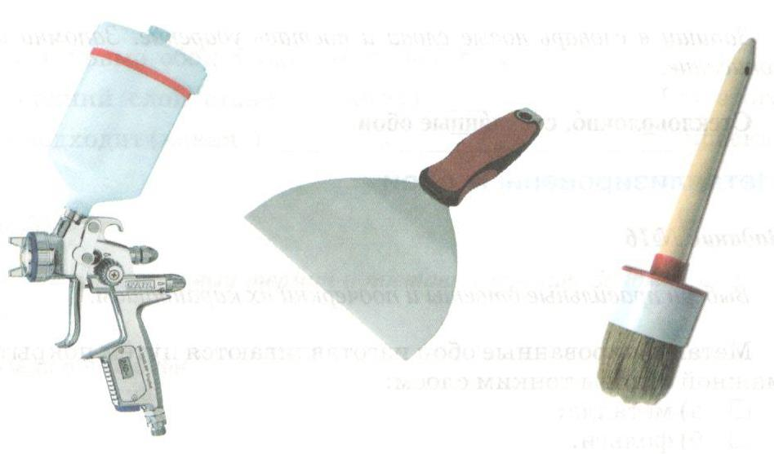

13. Как выглядит обойный неразведенный клей КМЦ-Н?
а) белый порошок;
б) серовато-белые хлопья;
в) серая стружка.
14. Температура воды для затворения клея КМЦ:
а) 8° - 18° С;
б) 18° - 25° С;
в) 25° - 40° С.
15. Определи, к какому виду работ относится каждый из инструментов:
а) очистка 1. шпатель
б) грунтование 2. наждачная бумага
в) шпатлевание 3. кисть
г) шлифование 4. скребок
16. Выбрать название соответствующему изображению:
-шпатель -ножницы -макловица -складной метр -кельма
-нож -валик -уровень -отвес -маховая кисть

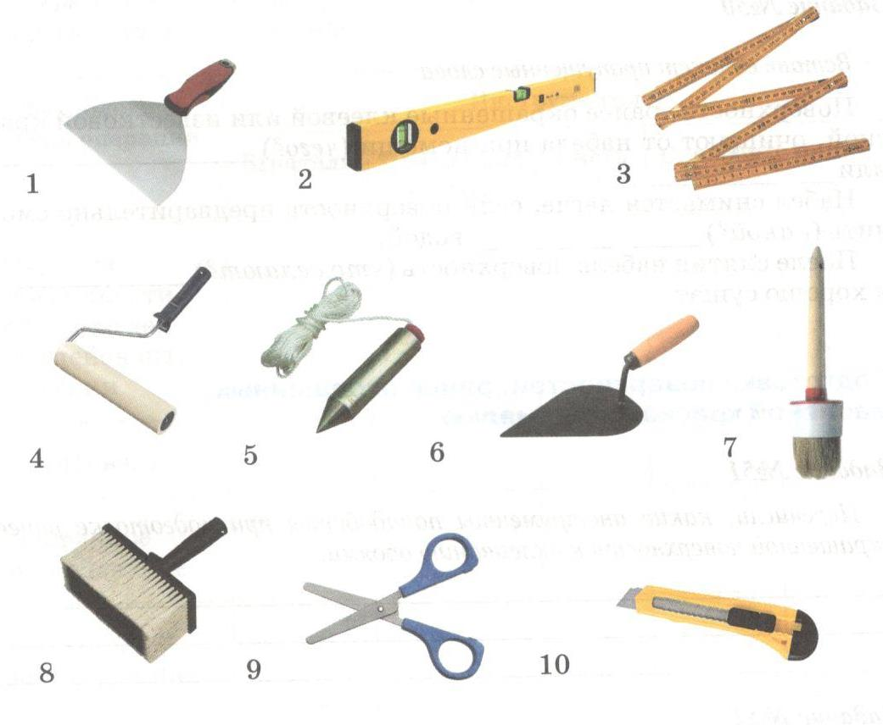

Эталон правильных ответо
№ вопроса | 1 | 2 | 3 | 4 | 5 | 6 | 7 | 8 | 9 | 10
ответ | а | б, в | б | б | а | б | а | в | б | б

№ вопроса | 11 | 12 | 13 | 14 | 15 | 16
ответ | б | б | б | б | а – 4  б – 3  в – 1  г - 2 | 1 – шпатель  2 – уровень  3 – складной метр  4 – валик  5 – отвес  6 – кельма  7 – маховая кисть  8 – макловица  9 – ножницы  10 - нож

Контрольная работа №2
Тема контрольной работы:
«Линолеум»
ТЕСТ
1. Бытовой линолеум предназначен:
а) для жилых помещений;
б) для многолюдных помещений;
в) для малопосещаемых помещений.
2. Коммерческий линолеум предназначен:
а) для жилых помещений;
б) для многолюдных помещений;
в) для малопосещаемых помещений.
3. Коммерческий линолеум имеет:
а) особую прочность;
б) не прочен.
4. Можно ли в ванной комнате стелить линолеум на войлочной основе?
а) да;
б) нет.
5. Линолеум можно складывать:
а) «гармошкой»;
б) рулоном;
в) конвертом.
6. Правильный способ хранения линолеума:

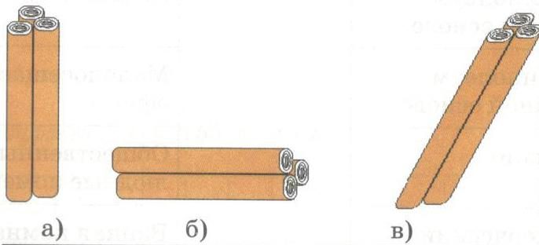
7. Допускаемая температура для настилания линолеума:
а) выше 0°С;
б) выше 10°С;
в) выше 30°С.
8. Вставь в текст пропущенные слова:
При использовании мастики или клея надо соблюдать меры (какой?) __________________ безопасности. Помещения, в которых настилают линолеум, периодически хорошо (что делают?) _____________________________ .
9. Если на бетонном основании есть бугры, их:
а) заполняют раствором;
б) выполняют стяжку;
в) срубают.
10. Перед настилкой линолеума плиточное основание:
а) шпатлюют гипсовой шпатлёвкой;
б) выравнивают цементной стяжкой;
в) застилают ДВП.
11. Инструменты для резки линолеума:
а) нож;
б) угольник;
в) линокат;
г) стальная линейка.
12. Инструмент для резки линолеума под прямым углом:
а) нож;
б) угольник;
в) линокат;
г) стальная линейка.
13. Централизованный раскрой линолеума применяют:
а) при настилке в большом строящемся доме;
б) при настилке в одной квартире.
14. Перед укладкой линолеума плинтуса:
а) снять;
б) установить.
15. Линолеум можно раскатывать:
а) на щебне;
б) на песке;
в) на ровном полу.
16. Прирезку кромок линолеума и их приклеивания делают:
а) за 3-4 дня до полного приклеивания линолеума;
б) одновременно с приклеиванием всей полосы линолеума;
в) спустя 3-4 дня после приклеивания линолеума.
17. Инструменты, которыми пользуются при приклеивании линолеума:
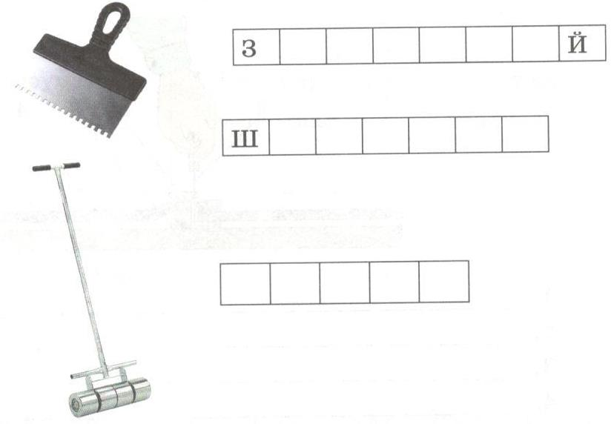

а)

б)

18. Вставь в текст пропущенные слова:
Существует два варианта сварки швов -
Г
и
Х |  |  |  |  |  |  |  |  | С

Эталон правильных ответов
№ вопроса | 1 | 2 | 3 | 4 | 5 | 6 | 7 | 8 | 9 | 10
ответ | а, в | б | а | б | б | а | б | пожарной,  проветривают | в | б

№ вопроса | 11 | 12 | 13 | 14 | 15 | 16 | 17 | 18
ответ | а, в | б | а | а | в | в | зубчатый шпатель  валик | Горячая и холодная сварка

Контрольная работа №3
Тема контрольной работы:
«Основные операции простой штукатурки»

ТЕСТ
1. Для чего предназначены респираторы:
А) защиты органов слуха;
Б) защиты органов дыхания;
В) защиты кожи рук.
2. К индивидуальным защитным средствам относятся:
А) спецодежда, спец. обувь, приспособления для защиты органов дыхания;
Б) леса и подмости;
В) инструменты и приспособления.
3. Первый слой штукатурки:
А) обрызг;
Б) грунт;
В) намет;
Г) накрывка.
4. Что такое грунт:
А) первый слой штукатурки;
Б) второй слой штукатурки;
В) третий слой штукатурки.
5. Как готовят к оштукатуриванию деревянные поверхности:
А) на них набивают дрань;
Б) предварительно окрашивают поверхность;
В) делают насечку поверхности.
6. Третий слой штукатурного намета:
А) грунт;
Б) обрызг;
В) накрывка.
7. Не применяется для набрасывания раствора:
А) штукатурная лопатка;
Б) полутерок;
В) ковш;
Г) совок.
8. При оштукатуривании откосов, зазор между оконной коробкой и стеной необходимо проконопатить паклей, смоченной:
А) в гипсовом тесте;
Б) в штукатурном растворе.
9. Сокол применяют для:
А) намазывания раствора;
Б) набрасывания раствора;
В) затирки.
10. При какой штукатурке накрывка не наносится:
А) высококачественной;
Б) улучшенной;
В) простой.
11. Для лучшего сцепления раствора с поверхностью её необходимо:
А) смачивать водой;
Б) не смачивать водой;
В) не имеет значения.
12. Разравнивание штукатурного раствора выполняют при помощи:
А) полутерка;
Б) совка;
В) терки;
Г) штукатурной лопатки.
13. Составы простых растворов обозначают:
А) двумя числами (например, 1: 3);
Б) тремя числами (например, 1: 0,5 : 2).
14. Используется в качестве заполнителя при приготовлении раствора:
А) глина;
Б) песок;
В) гипс;
Г) известь.
15. Смесь цемента, песка и воды:
А) известковый раствор
Б) цементный раствор
В) гипсовый раствор
16. Штукатурка - это...
А) нанесение на поверхность шпаклевки
Б) нанесение на поверхность малярного состава
В) нанесение на поверхность штукатурного раствора
17. Улучшенная штукатурка состоит из:
А) обрызга и грунта
Б) обрызга, грунта, накрывки
В) шпаклевки, грунтовки, окраски
18. Выбрать название соответствующему изображению:

- тёрка; - сокол металлический; - отрезовка;
- полутёрок; - сокол деревянный; - лопатка
штукатурная

1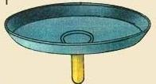 2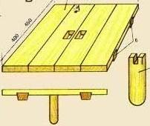 3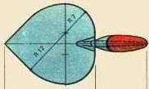 5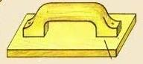 4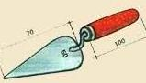

6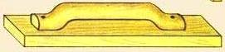

Эталон правильных ответов
№ вопроса | 1 | 2 | 3 | 4 | 5 | 6 | 7 | 8 | 9 | 10 | 11 | 12 | 13 | 14 | 15 | 16 | 17 | 18
ответ | б | а | а | б | а | в | б | а | а | в | а | а | а | б | б | в | б | 1-сокол металлический  2-сокол деревянный  3-лопатка штукатурная  4-отрезовка  5-тёрка  6-полутёрок.

Контрольная работа №4
Тема контрольной работы:
«Изготовление трафаретов и их использование»

ТЕСТ

1. Трафарет – это:
а) приспособление (шаблон) для нанесения на различные поверхности различных символов, букв, цифр, рисунков;
б) готовый рисунок, нанесенный на поверхность.
2. Основные виды трафаретов:
а) простые и сложные;
б) простые и многокрасочные;
в) сложные и многокрасочные.
3. Выберете правильную последовательность изготовления трафаретов:
а) 1) подготовка бумаги или картона
2) выбор рисунка
3) нанесение на бумагу (картон) рисунка
4) вырезание рисунка для трафарета
б) 1) выбор рисунка
2) подготовка бумаги или картона
3) вырезание рисунка для трафарета
4) нанесение трафарета на поверхность
в) 1) рисунок переводят на листы плотной бумаги через копировальную бумагу;
2) бумагу с нанесенным рисунком покрывают олифой или лаком;
3) после высыхания олифы приступают к вырезанию рисунка;
- вырезают трафарет небольшим острым ножом.
4. Главное отличие простого трафарета от многокрасочного:
а) использование нескольких цветов краски;
б) для каждого цвета необходим трафарет;
в) нет различия
5. Выберете среди данных кистей трафаретную:
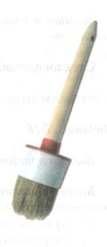
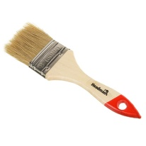
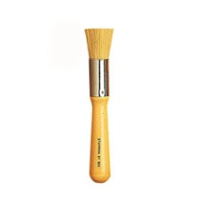
а) б) в)

6. Температура, ниже которой нельзя проводить штукатурные работы:
а) +8°С;
б) +10°С;
в) -10°С.
7. Впиши пропущенное слово.
Растворопроводы, находящиеся в неотапливаемых помещениях или на откоытом воздухе, должны быть (что сделаны?) ____________________ .
8. Температура на уровне 0,5 м от пола должна быть:
а) +8°С;
б) +10°С;
в) -10°С.
9. Температура вверху помещения должна быть:
а) +8°С;
б) +10°С;
в) +30°С.
10. Использовать растворы с хлорированной водой внутри помещения:
а) можно;
б) нельзя.
11. Температура, ниже которой нельзя проводить штукатурные работы раствором на хлорированной воде:
а) +8°С;
б) +10°С;
в) -25°С.
12. Запрещается обогревать помещение:
а) электрообогревателем;
б) электрокалорифером;
в) открытой жаровней.
Эталон правильных ответов
№ вопроса | 1 | 2 | 3 | 4 | 5 | 6 | 7 | 8 | 9 | 10 | 11 | 12
ответ | а | б | в | б | в | б | утеплены | а | в | б | в | в

Контрольная работа №5
Темы контрольной работы:
«Сведения о производстве штукатурных и отделочных работ внутри помещения в зимнее время»
«Штукатурные работы»
«Высококачественная окраска»
ТЕСТ
1. Температура, ниже которой нельзя проводить штукатурные работы:
а) +8°С;
б) +10°С;
в) -10°С.
2. Впиши пропущенное слово.
Растворопроводы, находящиеся в неотапливаемых помещениях или на откоытом воздухе, должны быть (что сделаны?) ____________________ .
3. Температура на уровне 0,5 м от пола должна быть:
а) +8°С;
б) +10°С;
в) -10°С.
4. Приборы для обогрева помещений и сушки штукатурки:
а) электрокалорифер;
б) электропечь;
в) электрокипятильник;
г) электрообогреватель.
5. Температура вверху помещения должна быть:
а) +8°С;
б) +10°С;
в) +30°С.
6. Использовать растворы с хлорированной водой внутри помещения:
а) можно;
б) нельзя.
7. Температура, ниже которой нельзя проводить штукатурные работы раствором на хлорированной воде:
а) +8°С;
б) +10°С;
в) -25°С.
8. Штукатурка на аммиачной воде после замораживания имеет:
а) высокую прочность;
б) низкую прочность;
в) разрушается на морозе.
9. Температура в помещении, ниже которой нельзя проводить плиточные работы в зимнее время:
а) +8°С;
б) +10°С;
в) +30°С.
10. Запрещается обогревать помещение:
А) электрообогревателем;
Б) электрокалорифером;
В) открытой жаровней.
11. Инструменты для грунтования и окраски:
а) кисти, валики
б) мастерки и шпатели
в) терки и полутерки
12. Кисть-ручник применяется при:
а) окраске небольших поверхностей
б) окраске основной поверхности
13. Маховая кисть применяется при:
а) окраске небольших поверхностей
б) окраске основной поверхности
14. Техника безопасности при малярных работах:
а) работа исправными инструментами
б) работа в специальной одежде
в) работа с красками в хорошо проветриваемых помещениях
г) соблюдение пожарной безопасности
д) все ответы верны
15. Виды штукатурки:
а) обычная и сложная
б) простая и улучшенная
16. Отличие простой штукатурки от улучшенной:
а) количеством слоев
б) качеством
в) внешним видом
17. Инструменты для оштукатуривания:
а) сокол, терка, полутерок, кельма
б) молоток, топор, лопата, ведро
в) кисти, валики, наждачная бумага, металлическая щетка
18. Чем удобнее производить высококачественную окраску помещения большей площади?
а) валиком
б) кистью
19. Применение флейцевой кисти:
а) для окраски оконных переплетов
б) для нанесения краски на различные виды поверхностей
в) для вытягивания филенок
20. Определить по описанию инструмент:
1 - металлическая поверхность с ручкой, служит для переноса раствора
2 - предназначен для затирки раствора на поверхности
3 - предназначен для разравнивания и намазывания раствора
4 - для срезания лишнего раствора
5 - деревянная поверхность с ручкой, служит для намазывания раствора
6 - для набрасывания раствора на поверхность
Эталон правильных ответов
№ вопроса | 1 | 2 | 3 | 4 | 5 | 6 | 7 | 8 | 9 | 10 | 11 | 12 | 13 | 14 | 15 | 16 | 17
ответ | б | утеплены | а | а,г | в | б | в | а | а | в | а | а | б | д | б | а | а

№ вопроса | 18 | 19 | 20
ответ | а | б | 1-металлический сокол  2-терка  3-полутерок  4-отрезовка  5-деревянный сокол  6-штукатурная лопатка

